**AVL Ağaçları**

* Avl ağaçları dengeli ikili arama ağacıdır.
* Geliştirenlerin ismini almıştır.
* Her veri eklendikten sonra denge kontrolü yapılır.
* Ama tabiki de her zaman denge sağlanamaz. Asıl kural bir düğümün üzerinde durduğunda o düğümün çocuklarının yükseklik farkı en fazla 1 olabilir. (kardeşler arasında)

metin, makas içeren bir resim

Açıklama otomatik olarak oluşturuldu

* Ağaçlarda hiç düğüm yoksa yükseklik -1 kabul ediliyordu
* Ebeveynin çocukalrının yükseklik farkı 2 olduğu an denge bozulur. Çocuk yoksa o tarafı -1 kabul edersin
* Dört farklı durum vardır. İkisi solda ikisi sağda
  + h(sol) == h(sağ) + 2 -> denge sol tarafta bozulmuştur. Sol tarafta düzenleme yapılmalıdır. Bir d düğümünün üzerinde olduğumu düşünelim
    - eğer yeni_deger < veri(sol(sol(d))) ise sol tarafa eklenir. Düz bir çizgi oluşur. Düz çizgi ise her tek çevrim yeterlidir. Sol çocuk üzerinde tek çevrimmetin içeren bir resim

      Açıklama otomatik olarak oluşturuldu
    - eger yeni_deger > veri(sol(sol(d))) ise önce düz çizgi haline getirilip sonra tek çevrim yapılmalıdır. Yani sağ çocuk üzerinde çift çevrim.

metin içeren bir resim

Açıklama otomatik olarak oluşturuldu

* + h(sağ) == h(sol) + 2 -> denge sağ tarafta bozulmuştur.
    - eğer yeni_deger > veri(sag(sag(d))) ise düz çizgi olur. Sag çocuk tek çevrim
    - eğer yeni_deger < veri(sag(sag(d))) ise düz zikzak durumu var sağ çocuk üzerinde çift çevrim

1. **örnek**

* en kötü durum olan sıralı veri gelmesi durumuna bakalım.

Eklediğin noktadan yukarı doğru çıkıyorsun. 1 ve 2 yi ekledik yükseklikler 0, -1 dengeli

metin, kol saati, saat içeren bir resim

Açıklama otomatik olarak oluşturuldu

3 eklendi yükseklikler 0, 1, -1 denge bozuldu. d, dengenin bozulduğu düğümü gösterir. Eklene veri sağın sağına eklenmiş düz bir çizgi var o zaman sag çocuk üzerinde tek çevrim kurtarır. 2 yukarı çıkar 1 aşağı iner . 2 nin solu dolu da olabilirdi o zaman o da 1 in sağına taşınırdı

metin içeren bir resim

Açıklama otomatik olarak oluşturuldu

4 ekledi dengeli

metin içeren bir resim

Açıklama otomatik olarak oluşturuldu

5 eklendi denge bozuldu. aşağıdan itibaren yükskelikler 0 1 2. 3’ün yüksekliği 2. Denge 3 te bozuldu. sağda düz çizgi olur ve sağ çocuk üzerinde tek çevrim .

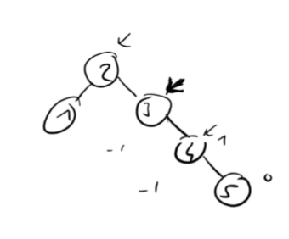

4 yukarı çıkar, 3 aşağı iner.

metin içeren bir resim

Açıklama otomatik olarak oluşturuldu

Yukarıdaki ağaçta 1 in yüksekliği 0, 4 ün yüksekliği 1 dengeli.

6 yı ekledik

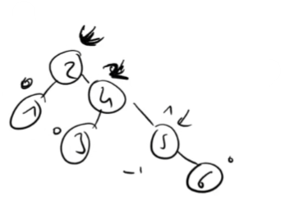

2 nin çocuklarının yükseklik farkı 2, 4 üzerinde denge bozuldu. ve eklenen düğümle sağda tek çizgi o zaman 4 üzerinde tek çevrim. 4 yukarı 2 aşağı. 3 ü de 2 nin sağ çocuğu yapıyorsun. Sonra tekrar kontrol

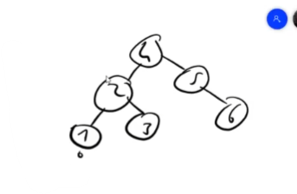

1. **örnek**

yukarıdaki örnekte 6’dan önce 50 eklediğimizi düşünelim

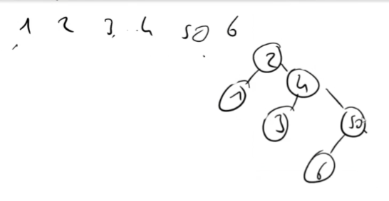

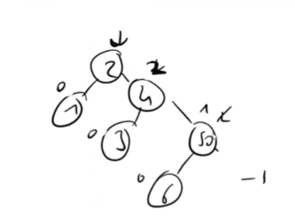

Eklenen yeni veri (6) dengeyi bozdu. Ve sağın solunda düz değil zikzak var. Düz çizgi haline getirmemiz gerek.

6 yukarı 50 aşagı iner. (eğer 6 nin sağı dolu olsaydı onu da 50 nin soluna yerleştiricektik)

İlk çevrimi yaptık: (artık 4 ün üzerinde çevrim yapabiliriz)

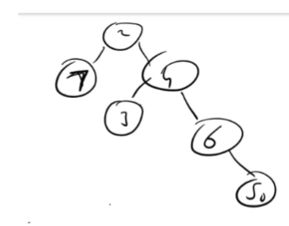

Çünkü denfe 4 teyken bozuldu orda da bir çevrim yapmamız gerek

makas, anahtar içeren bir resim

Açıklama otomatik olarak oluşturuldu

NOT: bu iki hareket bittikten sonra düğümlerin yükseklikleri yazılır. Geçişler sayılmaz. ödevde de buna dikkat et.

metin içeren bir resim

Açıklama otomatik olarak oluşturuldu

Kendin ağaç oluşturup pre level diye gez sonra doğru yapmışmısın diye karşılaştır

Ödevde olayların hepsi heapte olmalı. Düğüm heapte, düğümün içine gömeceğin nesne heapte oluşturulmalı

